Отчет
о состоянии коррупции и мерах по реализации антикоррупционной политики в Кайбицком муниципальном районе Республики Татарстан за 2012 год

1. Состояние коррупции в Кайбицком муниципальном районе Республики Татарстан.
А) В Кайбицком муниципальном районе в 2012 году правонарушений антикоррупционного законодательства, совершенных муниципальными служащими и работниками других сфер деятельности района не выявлено.
Б) В 2012 году должностных лиц, привлеченных к дисциплинарной ответственности за нарушение антикоррупционного законодательства, а также законодательства о государственной и муниципальной службе не было.
Распоряжением Руководителя Исполнительного комитета от 26.10.2010 года №81 л/с утвержден Перечень должностей муниципальной службы района, замещение которых связано с коррупционными рисками.
Г) Социологические опросы в Кайбицком муниципальном районе в 2012 году не проводились.
Был проведен анонимный интерактивный опрос по изучению мнения о коррупции в Кайбицком муниципальном районе на сайте района. В опросе приняли участие 98 человек.
Д) Наиболее высокие коррупционные риски в сфере имущественных и земельных отношений, реализации жилищных программ и поэтому было решено включить в План работы комиссии по противодействию коррупции при Главе Кайбицкого муниципального района Республики Татарстан рассмотрение на вопроса организации работы по предоставлению земельных участков и объектов недвижимости, постановки на учет и выделения жилья по всем видам программ.
2. Меры по противодействию коррупции реализованные в Кайбицком муниципальном районе Республики Татарстан.
А) В Кайбицком муниципальном районе реализуются следующие меры по противодействию коррупции.
В связи с истечением срока действия муниципальной программы разработана комплексная антикоррупционная программа Кайбицкого муниципального района на 2012 – 2014 годы. Программа утверждена Постановлением Руководителя Исполнительного комитета от 07.12.2011 года №434 и размещена на сайте муниципального образования.
Внесены изменения в «Перечень мероприятий Комплексной антикоррупционной программы Кайбицкого муниципального района на 2012-2014гг» в соответствии с Постановлением Кабинета Министров РТ от 17.08.2012г. №713 Постановлением Руководителя Исполкома от 05.09.2012г. № 773
Сведения о проведении торгов на размещение заказов на поставки товаров, выполнение работ, оказание услуг для муниципальных нужд Кайбицкого муниципального района на 01.01.2013г.
С 1 января 2006 года вступил в действие новый Федеральный закон от 21.07.2005г. №94-ФЗ «О размещении заказов на поставки товаров, выполнение работ, оказание услуг для государственных и муниципальных нужд», основная цель которого систематизация законодательства Российской Федерации, а также гражданско-правовых и процедурных вопросов в сфере правоотношений, возникающих в процессе муниципальных закупок, обеспечение прозрачности механизма осуществления закупок продукции для государственных и муниципальных нужд, стимулирование добросовестной конкуренции, экономного и эффективного расходования бюджетных средств.
Руководствуясь данным законом с начало 2012 года по результатам электронного аукциона заключили 58 контрактов и договоров на сумму 30 014 тыс.рублей. Провели электронные торги на поставку ГСМ бюджетным учреждениям, на ремонт водонапорных башен, колонок, водопроводов в с.Б.Кайбицы, на санитарную уборку, ремонт гидротехнических сооружений, на очистку тротуаров от снега, на ремонт кровли пристроя Дома культуры в с.Б.Кайбицы, на поставку продуктов питания бюджетным учреждениям, на капитальный ремонт Федоровской СОШ, на доставку каменного угля для муниципальных нужд, на приведение дорог в нормативное состояние в селах Федоровское и Мурали, Кушманы, Ульянково, М.Меми, Куланга на текущий ремонт помещения здания Общественного центра, на ремонт лицевой части фасада Б.Подберезинской СОШ, на приобретение путевок детям в лагеря и т.д.
В результате проведения открытого конкурса заключили 2 муниципальных контракта на сумму 34 тыс. рублей.
Между тем, в статье 55 законодателем предусмотрен исчерпывающий перечень случаев, в которых допускается заключение контракта без проведения торгов с единственным поставщиком, на основании которого было заключено 22 муниципальных контрактов и договоров у единственного поставщика на сумму 41 316 тыс. руб. В данную категорию вошли поставка газа, электроэнергии, контракты за пользование теплоэнергии, ремонт зданий дома культуры в н.п. Кушманы, Эбалаково и зданий библиотек н.п. М.Кайбицы, Кушманы, Буртасы, приобретение акустической системы, стульев и штор для клубов.
Таким образом, за январь-декабрь 2012 года заключили и внесли в реестр 82 муниципальных контракта и договора на общую сумму 71 364 тыс. руб.
Экономический эффект от действия 94-ФЗ выражается в снижении стоимости закупок. Экономия бюджетных средств по всем позициям торгов составила 2 030 тыс. рублей.

Проводятся проверки Контрольно-счетной палатой, созданной решением Совета района от 29.04.2006 года №44, согласно утвержденного Главой района ежегодного плана работы.
Информация о деятельности Контрольно-счетной палаты
Кайбицкого муниципального района за январь-декабрь 2012 года
Показатель
1. Контрольно-ревизионная деятельность
Общее количество проведенных контрольных мероприятий (ед.) | 9
Количество объектов, охваченных при проведении контрольных мероприятий (ед.) | 9
Выявленный объем финансовых нарушений (тыс. руб.) | 3 369,619
в том числе
- нецелевое использование бюджетных средств (тыс. руб.) | 275,764
- неэффективное использование бюджетных средств на сумму (тыс. руб.) | 3093,855
2. Экспертно-аналитическая деятельность
Общее количество проведенных экспертно-аналитических мероприятий | 1
Подготовлено экспертных заключений | 1
Подготовлено аналитических записок
3. Реализация результатов контрольных и экспертно-аналитических мероприятий
Принято мер и восстановлено средств, всего (руб.) | 275764
в том числе:
восстановлено в бюджет (руб.) | -

Б) В 2012 году приняты следующие нормативные правовые акты, направленные на сокращение коррупционных факторов:
1. Решение Совета Кайбицкого муниципального района от 07.04.2012г. № 104 «О внесении изменений в Положение о предоставлении гражданами претендующими на замещение должностей муниципальной службы и муниципальными служащими муниципального образования «Кайбицкий муниципальный район Республики Татарстан» сведений о своих доходах, об имуществе и обязательствах, имущественного характера, а также сведения о доходах, об имуществе и обязательствах имущественного характера своих супруги (супруга) и несовершеннолетних детей.
2. Решение Совета Кайбицкого муниципального района от 07.04.2012г. № 105 «О внесении изменений в Положение о проверке достоверности и полноты сведений, предоставляемых гражданами, претендующими на замещение должностей муниципальной службы, и муниципальными служащими муниципального образования «Кайбицкий муниципальный район Республики Татарстан» и соблюдения муниципальными служащими муниципального образования «Кайбицкий муниципальный район Республики Татарстан» требований к служебному поведению».
3. Решение Совета Кайбицкого муниципального района от 28.04.2012г. № 112 «Об утверждении Положения о муниципальной службе в Кайбицком муниципальном районе».
4. Решение Совета Кайбицкого муниципального района от 18.06.2012г. № 116 «О представлении гражданами претендующими на замещение муниципальных должностей, и лицами, замещающими муниципальные должности Кайбицкого муниципального района, сведений о своих доходах, об имуществе и обязательствах имущественного характера, а также о доходах, об имуществе и обязательствах имущественного характера своих супруги (супруга) и несовершеннолетних детей».

Г) Результаты ведомственной антикоррупционной экспертизы:
- 291 проектов НПА, размещены на официальных сайтах для проведения независимой экспертизы.
Не проведено ни одной независимой экспертизы.
-291 проекты НПА прошли независимую экспертизу.
-в 3 проектах НПА выявлены коррупциогенные факторы.
-в 3 проекты НПА были внесены изменения:
1.Об утверждении Положения о получении и расходовании внебюджетных средств от физических и юридических лиц в муниципальных образовательных учреждениях Кайбицкого муниципального района Республики Татарстан.
2.О внесении изменений в постановление Руководителя Исполнительного комитета Кайбицкого муниципального района Республики Татарстан от 24.08.2010 № 307»Об условиях оплаты труда работников муниципальных учреждений Кайбицкого муниципального района».
3.Об утверждении Порядка предоставления субсидий из бюджета Кайбицкого муниципального района на возмещение части затрат сельхозпроизводителей на строительство (реконструкцию) семейных животноводческих ферм в 2012 году.
-выявлены такие коррупциогенные факторы:
по двум НПА-юридико-лингвистическая неопределенность;
по одному НПА - широта дискреционных полномочий.

Во исполнение Указа Президента Республики Татарстан от 2.03.2010 года № УП-156 «О мерах по развитию системы оказания юридической помощи и правового просвещения населения в Республике Татарстан» ежедневно ведется прием и консультирование населения по правовым вопросам.
Е) В целях проведения массовой пропаганды среди населения, налажено тесное взаимодействие со средствами массовой информации, посредством которых освещается проводимая работа по реализации антикоррупционной политики. На всех заседаниях комиссии по противодействию коррупции участвуют представители СМИ. Заседания комиссии по противодействию коррупции освещаются на страницах районной газеты «Кайбицкие зори».
общее количество публикаций, опубликованных в местных СМИ – 19.
Список публикаций, опубликованных в газете «Кайбицкие зори» - Кайбыч таннары» за 2012 год (прилагается).

Распоряжением Исполнительного комитета Кайбицкого муниципального района от 26 октября 2010 года №81 л/с утвержден перечень должностей муниципальной службы, при назначении на которые граждане и при замещении которых муниципальные служащие обязаны предоставлять сведения о своих доходах, об имуществе и обязательствах имущественного характера, а также сведения о своих доходах, об имуществе и обязательствах имущественного характера своих супруги (супруга) и несовершеннолетних детей.
Решением Совета Кайбицкого муниципального района от 17 марта 2011 года № 45 утверждено положение о порядке размещения сведений о доходах, об имуществе и обязательствах имущественного характера лиц, замещающих муниципальные должности Кайбицкого муниципального района Республики Татарстан, муниципальных служащих Кайбицкого муниципального района и членов их семей на официальном сайте Кайбицкого муниципального района и предоставления их сведений средствам массовой информации для опубликования.
Распоряжением Исполнительного комитета Кайбицкого муниципального района от 13 декабря 2010 года утверждено № 105 л\с Положение о предоставлении гражданами, претендующими на замещение должностей муниципальной службы, и муниципальными служащими Исполнительного комитета Кайбицкого муниципального района РТ сведений о своих доходах, об имуществе и обязательствах имущественного характера, а также сведения о своих доходах, об имуществе и обязательствах имущественного характера своих супруги (супруга) и несовершеннолетних детей.

Функционирует комиссия по противодействию коррупции при главе Кайбицкого муниципального района, которая состоит из 12 человек, 1/3 составляют представители общественности. В плане работы комиссии по противодействию коррупции на 2012 год было запланировано проведение 4-х заседаний, проведено 5 заседаний.

Были рассмотрены следующие вопросы:
1 квартал 2012 года
29.02.2012 года Повестка дня:
1. Об утверждении плана работы комиссии по противодействию коррупции при Главе Кайбицкого муниципального района на 2012 год.
2. Об итогах исполнения контроля за эффективным расходованием бюджетных средств за январь-февраль месяц 2012 года.
3.О фактах совершения преступлений коррупционной направленности, выявленных правоохранительными органами.
2 квартал 2012
14.05.2012 года Повестка дня:
1.О мерах по активизации деятельности комиссии по соблюдению требований к служебному поведению муниципальных служащих и урегулированию конфликта интересов, проведение работы по выявлению случаев возникновения конфликта интересов и мерах по ее совершенствованию.
2.О мероприятиях, направленных на снижение коррумпированности врачей и медицинских работников, приведенных в аналитическом обзоре, подготовленном Комитетом Республики Татарстан по социально-экономическому мониторингу, проводимых в ГАУЗ «Кайбицкая ЦРБ».
3.Анализ качества организации проведения антикоррупционной экспертизы нормативных правовых актов и их проектов в органах местного самоуправления Кайбицкого муниципального района.
4.Об изменениях и дополнениях в Комплексной районной антикоррупционной программе на 2012-2014 годы.
5.Исполнение требований законодательства в сфере размещения заказов для муниципальных нужд.
6. Исполнение требований законодательства при использовании государственного и муниципального имущества.
7.Анализ информации по письму Управления Президента Республики Татарстан по вопросам антикоррупционной политики №10-2433.
3 квартал 2012г.
24.09.2012г.
Повестка дня –
1.О состоянии рассмотрения жалоб и обращений граждан в органы местного самоуправления Кайбицкого муниципального района РТ. Анализ заявлений, обращений граждан на предмет своевременности их рассмотрения, а также на предмет наличия в них информации о фактах коррупции со стороны муниципальных служащих.
2.Анализ информации о нарушениях в сфере размещения муниципальных заказов. Письмо о нарушениях в сфере размещения муниципальных заказов (по результатам проверок) исх.от 24.07.2012г. №02-6952.
4 квартал 2012г.
01.11.2012г. круглый стол с представителями СМИ и предпринимателями «Информационная открытость деятельности органов местной власти как важная составляющая антикоррупционной политики».
21.12.2012г. Повестка дня-
1. Об итогах проведения Международного Дня борьбы с коррупцией
2. Об организации работы по предоставлению электронных муниципальных услуг отделами Исполнительного комитета.
3. Об итогах работы комиссии по противодействию коррупции в 2012 году и задачах на 2013 год.

Протоколы и решения комиссии по противодействию коррупции регулярно размещаются в разделе «Противодействие коррупции» официального сайта муниципального образования.

Д) Важной составляющей в формировании антикоррупционного мировоззрения является использование потенциала воспитательной работы в школе.
Правовое образование в школах нашего района реализуется на междисциплинарном уровне и во внеурочной деятельности.
В блоке гуманитарных дисциплин правовые знания представлены в курсах истории, обществознания, литературы. На уроках литературы через анализ сюжетов образов художественных произведений углубляются нравственно-этические представления учащихся, обсуждаются проблемы достойного поведения человека. На уроках обществознания формируются представления о современном обществе, о взаимодействии государства, общества и личности. В целях совершенствования антикоррупционного образования, формирования у молодого поколения нетерпимости к коррупции и на основании письма МО и Н РТ № 13747/12 от 13.12.2012г. «О плане мероприятий, приуроченных к международному дню борьбы с коррупцией» (9 декабря), отделом образования был издан приказ о проведении Антикоррупционной недели № 144 от 15 ноября 2012 года. В рамках антикоррупционной недели в общеобразовательных учреждениях района были проведены открытые уроки, внеклассные мероприятия, классные часы по антикоррупционной тематике.
В 5 – 11 классах проведены круглые столы, акции на тему: «Коррупции – нет!», «Честным быть модно и престижно!» В школах была проведена работа по оформлению стендов, выпуску стенгазет.
Большеподберезинская СОШ имени А.Е Кошкина: 11 класс «Причины коррупции»

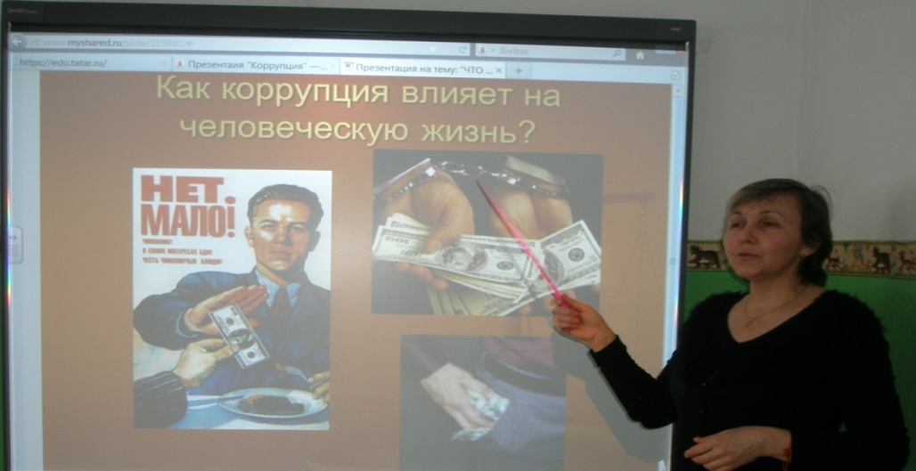

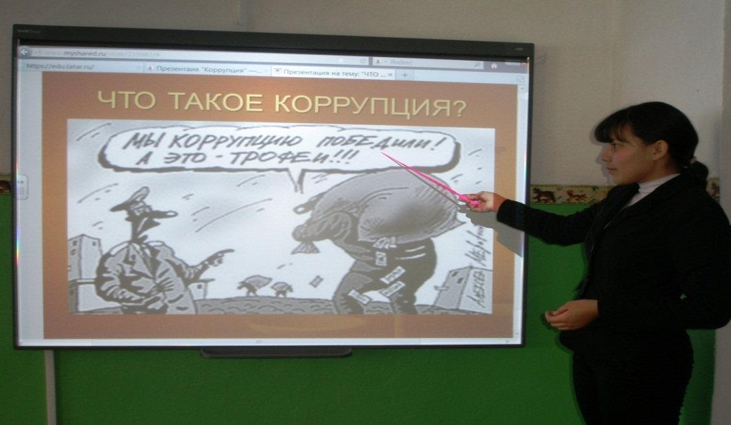
8 класс «Антикоррупционная политика страны»
В ноябре проведено родительское собрание, на котором был рассмотрен вопрос по антикоррупции. Перед родителями раскрыт термин коррупции, призвали родителей вести борьбу с коррупцией в рамках воспитания и рассмотрения этого вопроса со своими детьми, отметили, что гражданская, нравственно – эстетическая позиция каждого человека нашего общества – важный залог успешности создания антикоррупционной атмосферы в обществе.
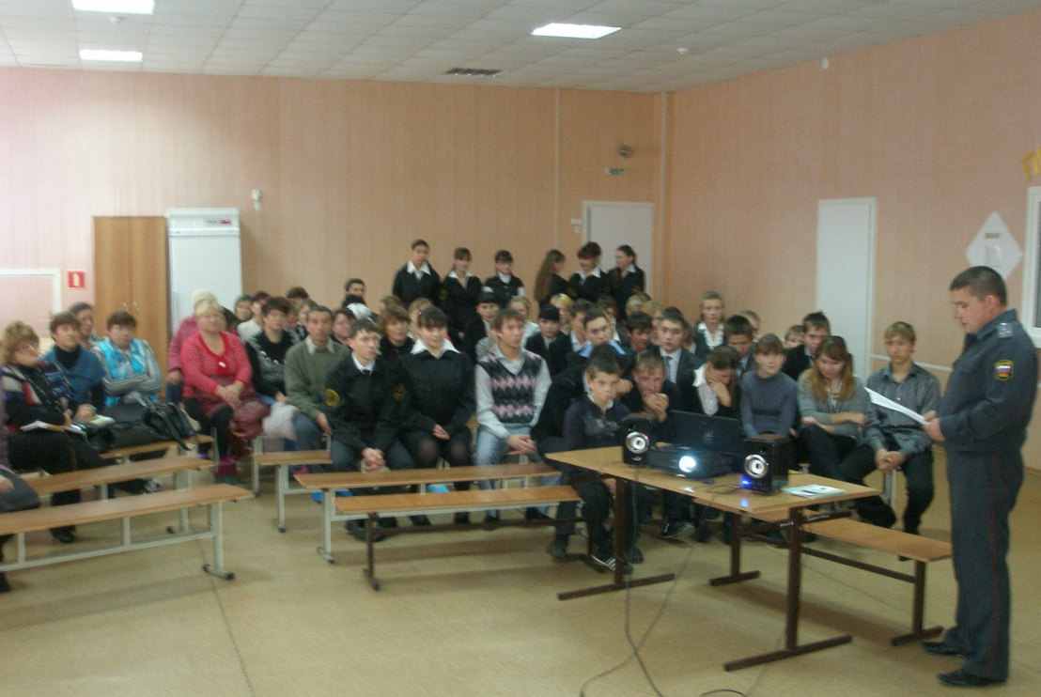
В Старотябердинской средней общеобразовательной школе имени М.К.Кузьмина:
4 декабря 2012 года учитель Яковлев В.И. провел классный час в 8 классе на тему «Исторические корни коррупции. Противодействие различным формам коррупции в повседневной жизни».

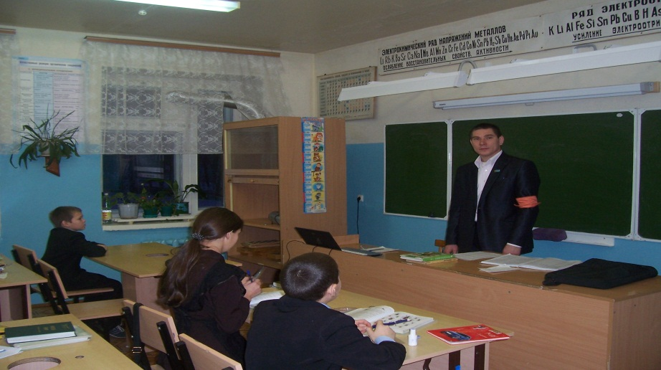
20 ноября 2012 года для учащихся 7, 11 класса классные руководители Владимирова А.Н. и Капралов В.И провели классный час "Черви, которые мешают жить". На классном часе учащиеся осознали неоднозначное отношение к коррупции и определение последствий эволюции взяточничества и казнокрадства в России.

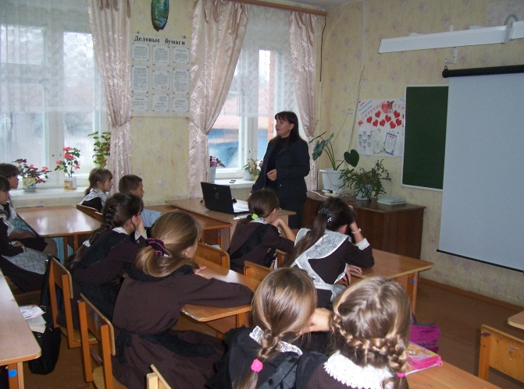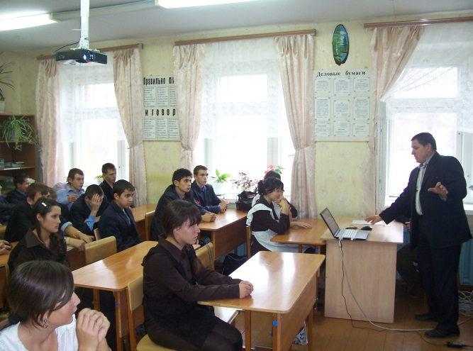
Члены отряда профилактики правонарушений «Факел» участвовали в конкурсе плакатов ««STOP! Коррупция!»

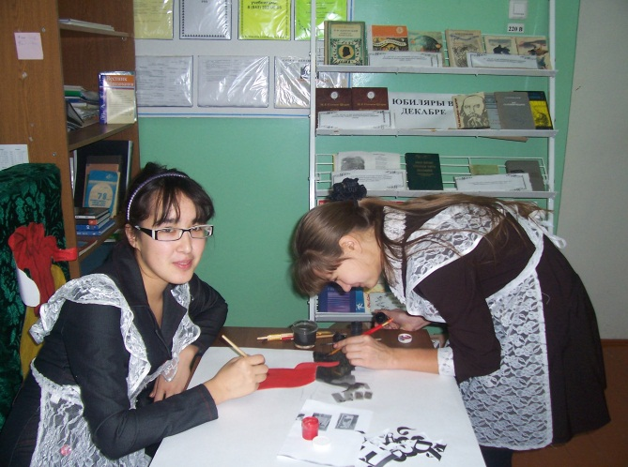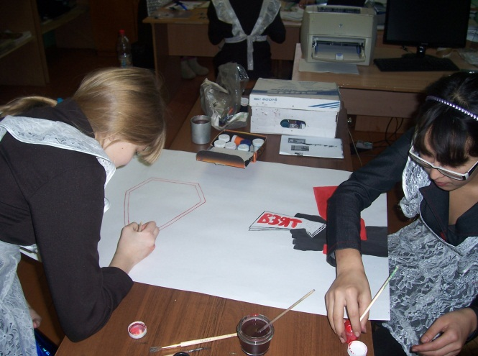
19 декабря библиотекарь школы Капитонова Л.А. вместе с активом библиотеки оформили книжную выставку «Мы за честную жизнь!»

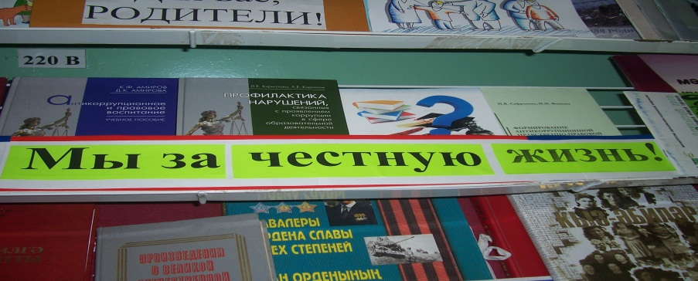
Во всех школьных библиотеках были оформлены выставки книг антикоррупционной направленности.
10 декабря 2012 года состоялся Круглый стол классных руководителей на тему «Формирование правового антикоррупционного сознания молодежи»

В Бурундуковской основной школе были проведены следующие антикоррупционные мероприятия:
- классные часы во всех классах (например: в 8-9 классах: “Россия законнарында коррупциягә каршы көрәш тарихы”; “Коррупциягә каршы көрәшү юллары”);
- выпуск стенгазеты;
- конкурс плакатов антикоррупционной направленности:

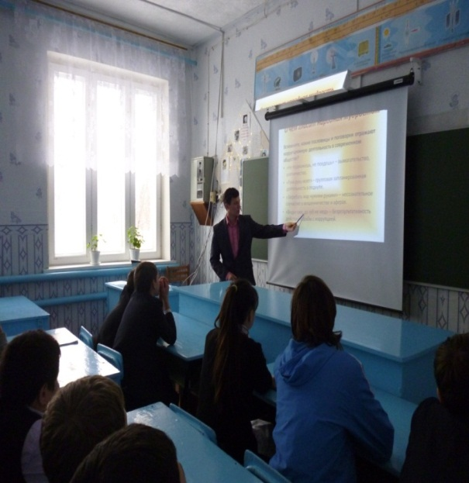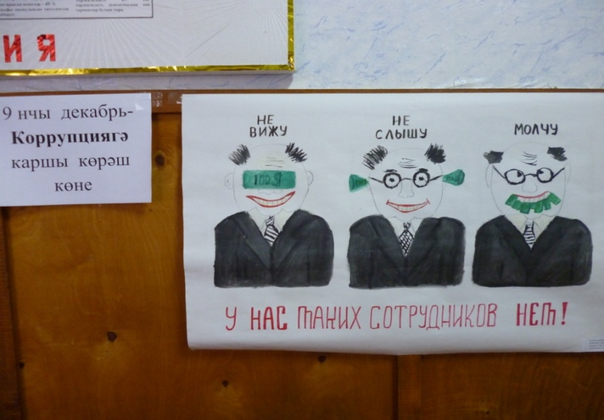

5 декабря 2012 года ученица 5 класса Чутеевской средней школы Леонтьева Диана участвовала в районном конкурсе детских рисунков и плакатов антикоруппционной направленности «Надо жить честно!» и заняла первое место.
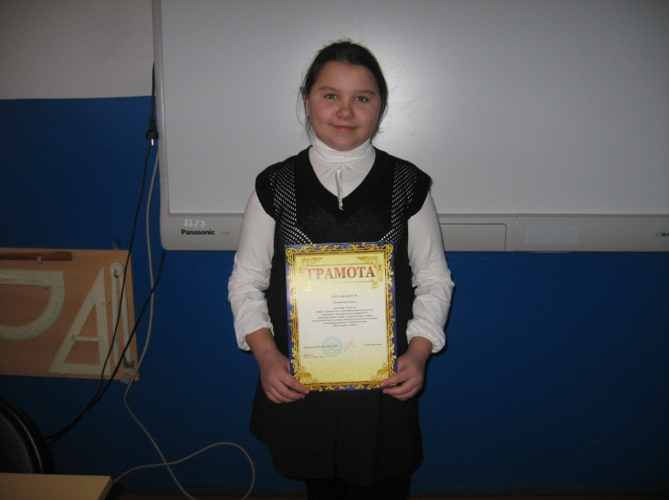

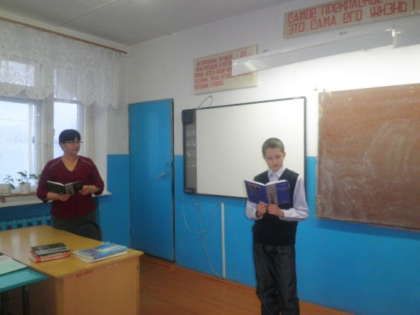
9 декабря Международный день борьбы с коррупцией.
Провели классные часы на тему: «Коррупция - зло для тебя, для страны, для общества». (Чутевская СОШ).

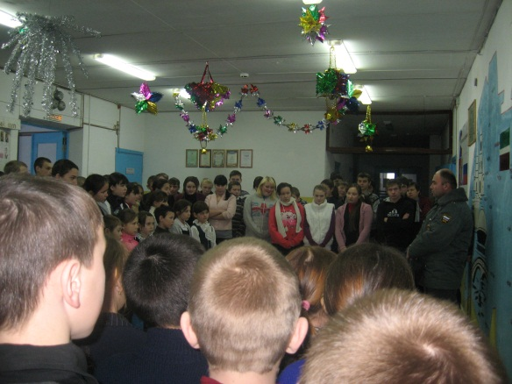
8 декабря 2012 года провели встречу учащихся с участковым Р.Р. Гибадиевым. (Чутевская СОШ).
В Надеждинской средней школе был проведен конкурс антинаркотических буклетов.

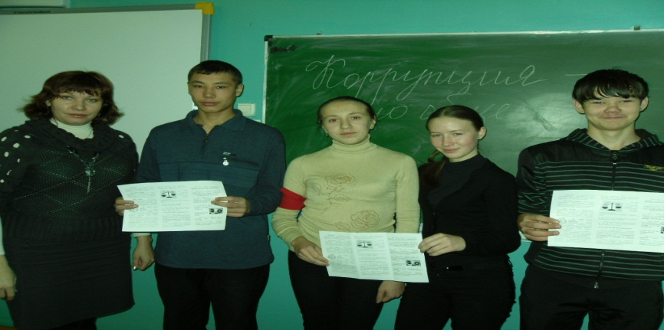

В начальных классах был проведен классный час «Если человек – это звучит гордо, то вор – это звучит … как?»

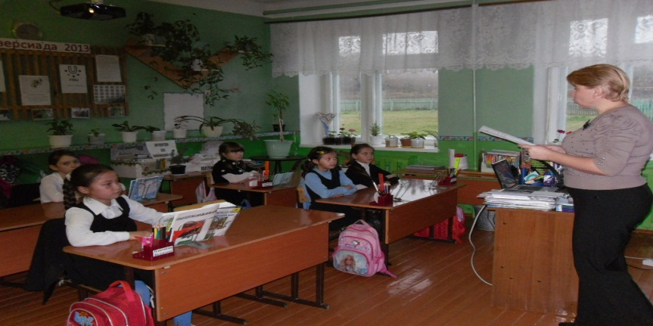

В Большекайбицкой средней школе были проведены мероприятия:
«Коррупция «ЗА и ПРОТИВ». Прошла презентация книги К.Ф. Амирова «Антикоррупционное правовое воспитание» для учащихся 5-11 классов, классный час на тему: «Не нарушай закон», творческая игра «Как лучше поступить?», конкурс рисунков «Надо жить честно» для учащихся начальных классов.
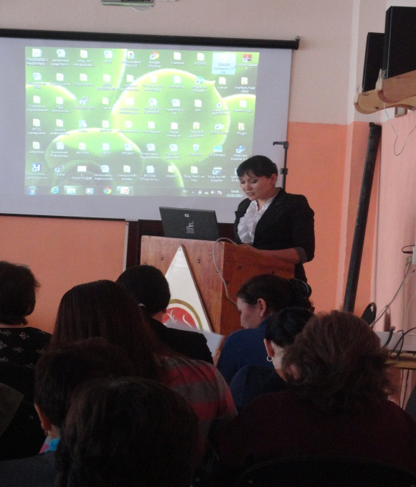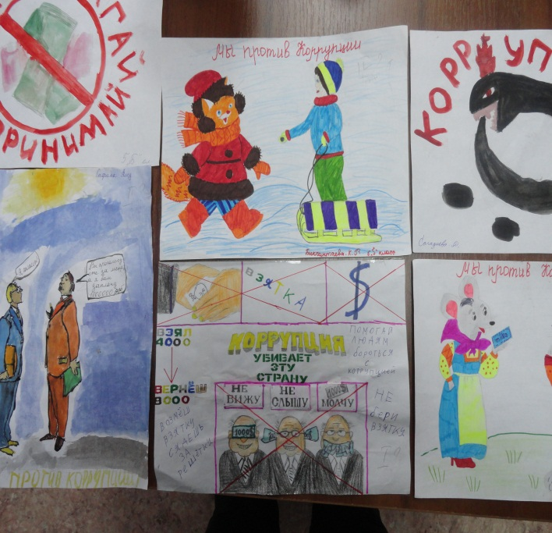

В Молькеевской основной школе была проведена встреча с участковым Гибадиевым Р.Р. на антикоррупционную тему, конкурс плакатов.
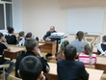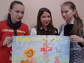

В Большерусаковской средней школе проведены тематические беседы, классные часы:
-«Коррупция, что это такое, почему на современном этапе она является проблемой»;
-«Коррупция – понятие современное или историческое?», «Честным быть модно и престижно!».
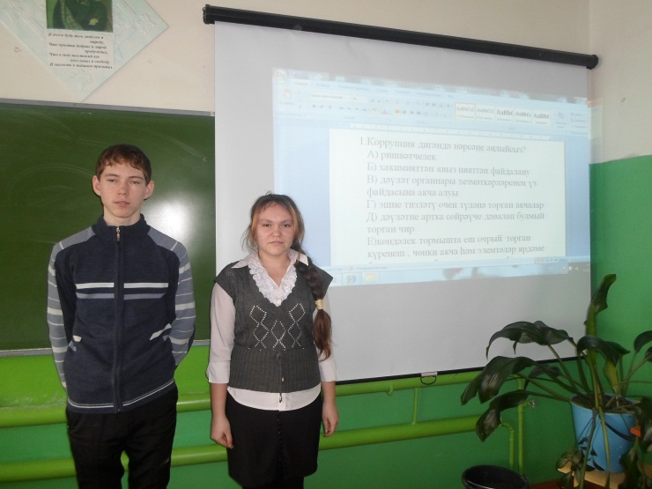
Мероприятия, направленные на формирование нетерпимого отношения к проявлениям коррупции проведены и в Хозесановской средней школе:
- классные часы «Что такое коррупция, принципы борьбы с коррупцией», «Трудно ли быть честным?»
- встреча с начальником филиала по Кайбицкому району ФКУ УИИ УФСН России по РТ Черновым Д. В. на тему «Что такое коррупция?»
- конкурс рисунков «Коррупция глазами детей»,
-диспут «Почему на сегодняшний день коррупция является проблемой?»
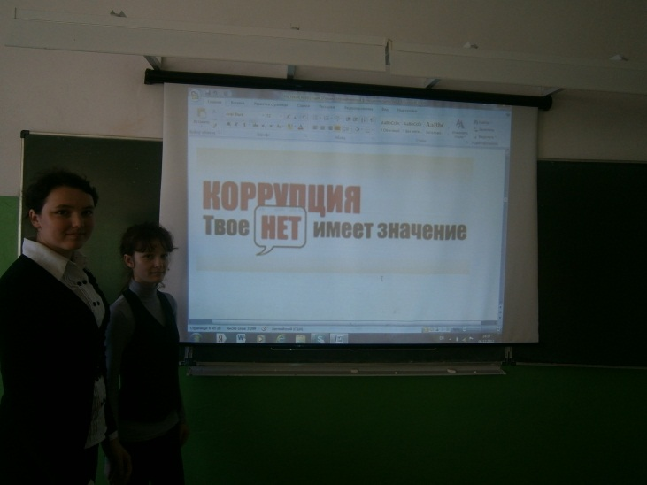

В Муралинской основной школе проведены общешкольные собрания по борьбе с коррупцией, оформлен стенд плакатами «Нет коррупции!».
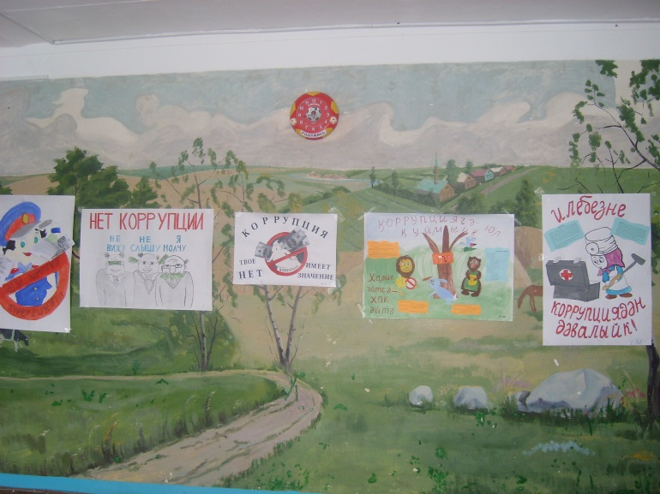

В Старочечкабской основной школе оформлена выставка рисунков, в которой учащиеся приняли активное участие.

Информационно-методическим центром были проведены районный конкурс плакатов и буклетов антикоррупционной направленности для учащихся 5-11 классов. Победителем конкурса стал плакат «Даешь взятку?» выполненный Тякмяковой Татьяной, ученицей 10 класса Старотябердинской СОШ.
В конкурсе сочинений на тему «Мое представление о том, что такое взятка и почему надо за это наказывать» победителями стали:
1 место-Куликова Регина, ученица 6 класса Большекайбицкой СОШ;
2 место-Рахматуллина Ильсияр, ученица 9 класса Берлибашской ООШ
3 место-Горшков Дмитрий, ученик 8 класса Молькеевской ООШ
На республиканский конкурс методических разработок уроков, внеклассных мероприятий (Согласно письмо МО и Н РТ№ 13451/12от 07.11.2012г) были направлены работы учителей Федоровской (Гисматуллина С.А., Моисеева Н.В.), Ульянковской СОШ (Пантелеева Т.А.).

Понимаем, что эффекты от любых проводимых школьных мероприятий будут видны не сразу. Формирование антикоррупционного мировоззрения требует времени. И только проводя систематическую работу, через несколько лет мы сможем получить поколение, нетерпимое к коррупционным действиям.

- в качестве социальной рекламы на стендах были размещены соответствующие информационные плакаты;
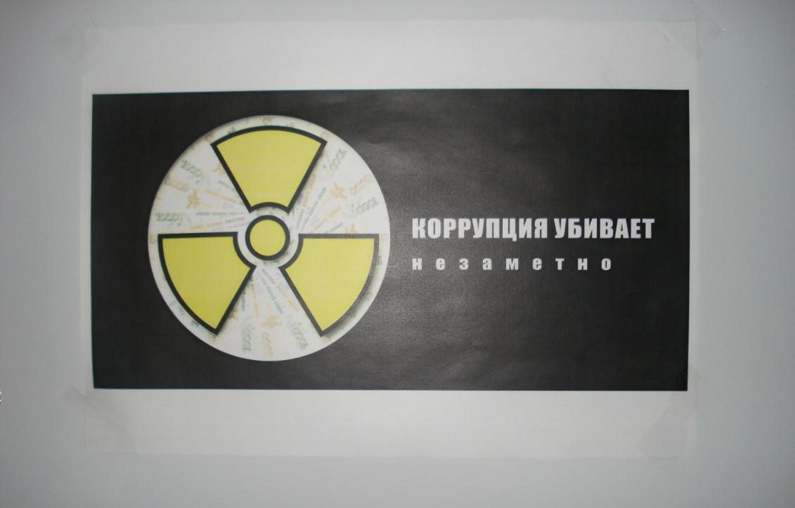

Информация антикоррупционного характера публикуется на сайте муниципального образования в разделе «Противодействие коррупции». Информация, направленная на сокращение коррупционных факторов – отчеты о реализации мер антикоррупционной политики, информация о деятельности комиссии по противодействию коррупции, его состав, планы, программы, телефоны «горячей линии», сведения о доходах муниципальных служащих – размещены на сайте и регулярно обновляются.
3) Работа кадровой службы (ответственных за профилактику коррупционных и иных правонарушений):
Распоряжением Руководителя Исполнительного комитета Кайбицкого муниципального района от 20.06.2012г. № 75 ответственным должностным лицом, за работу по профилактике коррупционных и иных правонарушений назначена ведущий специалист организационно-правового отдела Абзалова З.В. Распоряжением Главы Кайбицкого муниципального района от 15 марта № 6 ответственным должностным лицом, за работу по профилактике коррупционных и иных правонарушений назначена главный специалист по работе с органами местного самоуправления организационного отдела Ахмадуллина Л.Р.

А) Количество и краткое содержание информации, поступивших в письменном виде как основание для осуществления проверки достоверности и полноты сведений о доходах, об имуществе и обязательствах имущественного характера:
А) из правоохранительных органов и налоговых органов: нет;
Б) от постоянно действующих руководящих органов политических партий и зарегистрированных в соответствии с законом иных общероссийских объединений, не являющихся политическими партиями: нет;
В) от общественной палаты Республики Татарстан: нет.

Количество проведенных проверок полноты и достоверности сведений о доходах, об имуществе и обязательствах имущественного характера: 57
Подключения к базам данных ЕГРЮЛ и ЕГРИП Управления ФНС по РТ не имеется.
Количество проверок участия служащих в предпринимательской деятельности: 57.
В) Всего в 2012 году проведено 3 заседания Комиссии по соблюдению требований к служебному поведению муниципальных служащих и урегулированию конфликта интересов, на которых рассматривались вопросы о проверке достоверности сведений о доходах, об имуществе и обязательствах имущественного характера - 2 заседания, «Обзор типовых случаев конфликта интересов на государственной службе Российской Федерации и порядка их урегулирования» подготовленный Министерством труда и социальной защиты Российской Федерации.
В состав комиссии входят представители общественного совета, Совета ветеранов, профсоюзной организации.

4) Работа помощника Главы Кайбицкого муниципального района по вопросам противодействия коррупции
Распоряжением Главы от 30.07.2012г. №14-к на работу принят помощник Главы по вопросам противодействия коррупции Петухова Ф.Ф.
Помощник Главы является секретарем комиссий:
- по противодействию коррупции;
- по соблюдению требований к служебному поведению муниципальных служащихи урегулированию конфликта интересов;
- антитеррористической комиссии района.
Соответственно, работа помощника строится в соответствии с Планами работ этих комиссий на год. Также составляется ежеквартальный план работы помощника Главы, который утверждается Главой района.

В 2012 году было 2 выступления помощника Главы по вопросам противодействия коррупции в районной газете «Кайбицкие зори».

14.05. 2012 г. проведен Круглый стол с участием журналистов редакции газеты «Кайбицкие зори», предпринимателей района и председателей местных Советов ветеранов по выработке практических предложений в целях противодействия коррупции.
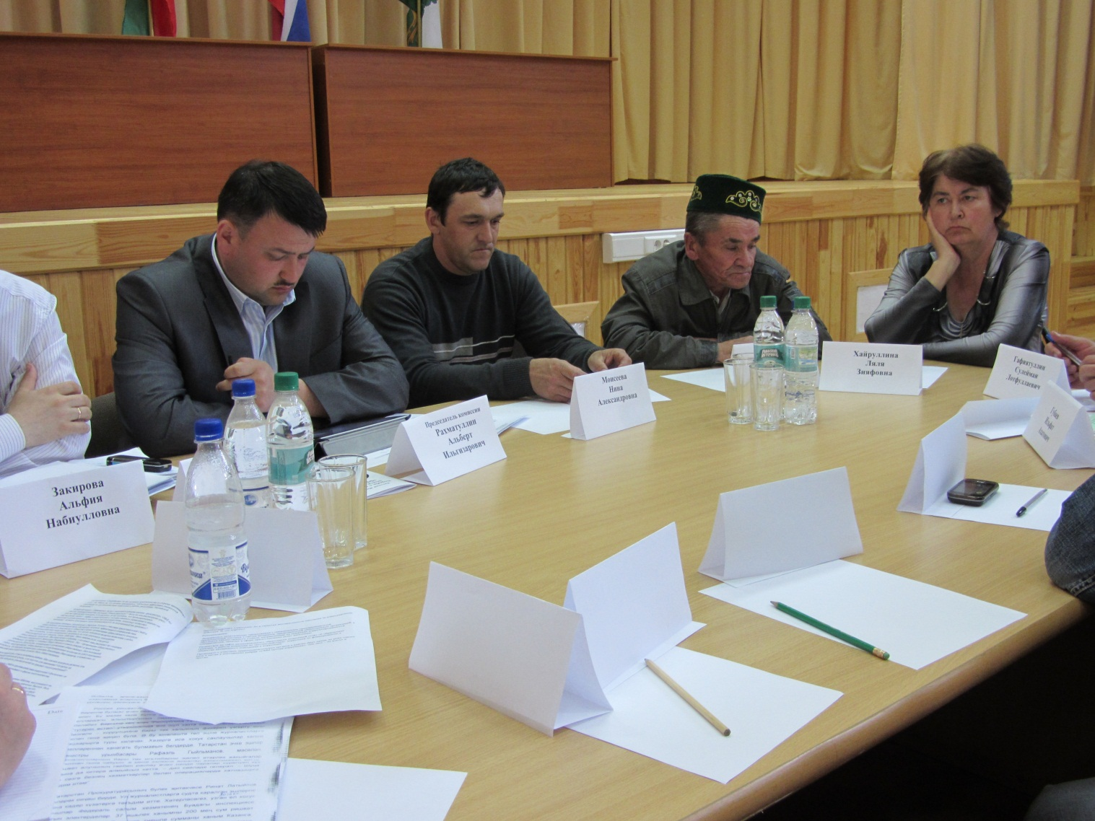

01.11.2012г. круглый стол с представителями СМИ и предпринимателями «Информационная открытость деятельности органов местной власти как важная составляющая антикоррупционной политики» (исх.10-6966 от 24.07.2012г «О резолюции круглого стола»).
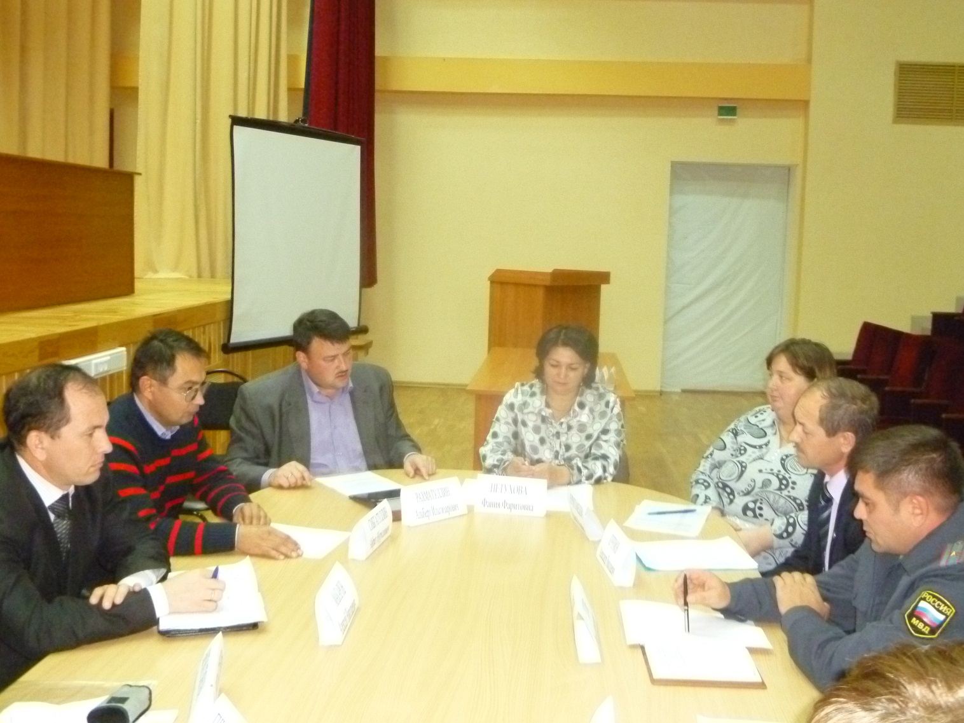

В соответствии с письмом 02-6952 от 24.07.2012г. «О нарушениях в сфере муниципальных заказов» на заседании комиссии по противодействию коррупции 24.09.2012г. был рассмотрен вопрос «Анализ информации о нарушениях в сфере муниципальных заказов».

* количество публикаций и телепередач, опубликованных или показанных в местных СМИ (для муниципальных образований)
Наименование филиала Филиал ОАО Татмедиа" "Редакция газеты "Кайбыч таңнары" ("Кайбицкие зори»)
Наименование печатного СМИ (I) газета "Кайбыч таннары"
Свидетельство о регистрации СМИ ПИ № ФС7-4750 от 30.1 1.07 выдано Поволжским управлением Росохранкультуры_
Наименование печатного СМИ (2) газета "Кайбицкие зори'' .
Свидетельство о регистрации СМИ _ПИ № ФС7-4749 от 30.11.07 выдано Поволжским управлением Росохранкультуры_

Отчет о размещении публикаций под рубрикой «Антикоррупция» за 2012 год
№№  п/п | Название публикации | Дата выхода
1 | «Противостояние коррупции – дело всего общества» | №2, 11 января 2012г. «Кайбицкие зори»
2 | «Главное в человеке – честность и доброта» | №8, 1 февраля 2012г. «Кайбицкие зори»
3 | «Телефоны работают» | №11, 10 февраля 2012 г. «Кайбицкие зори»
4 | «Телефоны работают» | №13, 17 февраля 2012 г. «Кайбицкие зори»
5 | «План нацелен на снижение коррупции» | №19, 9 марта 2012 г. «Кайбицкие зори»
6 | «Всем миром против коррупции» | №32, 25 апреля 2012 г. «Кайбицкие зори»
7 | «Встреча за «круглым столом» | №37, 16 мая 2012 г. «Кайбицкие зори»
8 | «Цель – снижение коррупционных рисков» | №39, 23 мая 2012 г. «Кайбицкие зори»
9 | «Коррупции - нет» | №41, 30 мая 2012 г. «Кайбицкие зори»
10 | «Дача и получение взятки - преступление» | №59, 1 августа 2012 г. «Кайбицкие зори»
11 | «Поиск критериев эффективности» | №88, 9 ноября 2012 г. «Кайбицкие зори»
12 | «О коррупции во всеуслышание» | №93, 28 ноября 2012 г. «Кайбицкие зори»
13 | «Антикоррупционная неделя»  «Коррупция не миф.., к сожалению» | №96, 7 декабря 2012 г. «Кайбицкие зори»
14 | «Ришвәтчелек – заман чире» | №11, 10 февраль 2012 ел, «Кайбыч таңнары»
15 | «Ришвәт сорасалар, хәбәр итегез» | №13, 17 февраль 2012 ел, «Кайбыч таңнары»
16 | «Максат - ришвәтчелекне киметү» | №20, 14 март 2012 ел, «Кайбыч таңнары»
17 | «Заман чиренә каршы – бергәләп» | №33, 27 апрель 2012 ел, «Кайбыч таңнары»
18 | «Түгәрәк өстәл артында сөйләшүдә» | №37, 16 май 2012 ел, «Кайбыч таңнары»
19 | «Укучылар ришвәтчелеккә каршы» | №90, 16 ноябрь 2012 ел, «Кайбыч таңнары»
 | «Намуслы булуга ни җитә» | №93, 28 ноябрь 2012 ел, «Кайбыч таңнары»
 | «Ришвәтчелек уйдырма түгел... чынбарлык» | №96, 7 декабрь 2012 ел, «Кайбыч таңнары»

- количество и тематика выступлений руководителей в СМИ с отчетами о мерах по противодействию коррупции, комментариями уголовных дел, возбужденных в отношении должностных лиц и т. п.,
№№  п/п | Название публикации | Дата выхода
1 | Ф.Петухова «О коррупции во всеуслышание» | №93, 28 ноября 2012 г. «Кайбицкие зори»
2 | Ф.Петухова «Коррупция не миф.., к сожалению» | №96, 7 декабря 2012 г. «Кайбицкие зори»
3 | Ф.Петухова «Ришвәтчелек уйдырма түгел... чынбарлык» | №96, 7 декабрь 2012 ел, «Кайбыч таңнары»

